Escola Cebolinha
Nome:_______________________________________________________________________
Professora:___________________________
APOSTILA DO MATERNAL E JARDIM I
Manhã e tarde
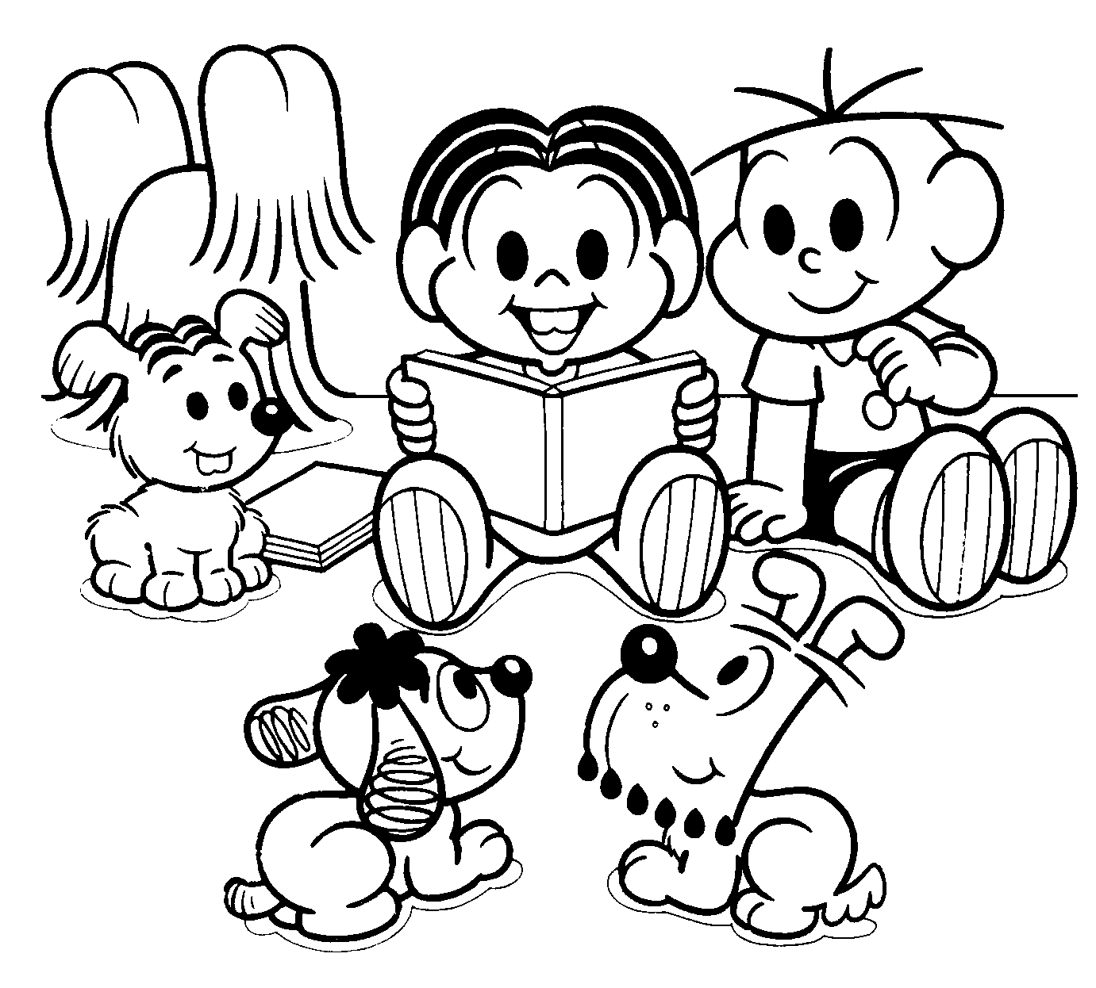
Semana de 30/03 até 03/04.

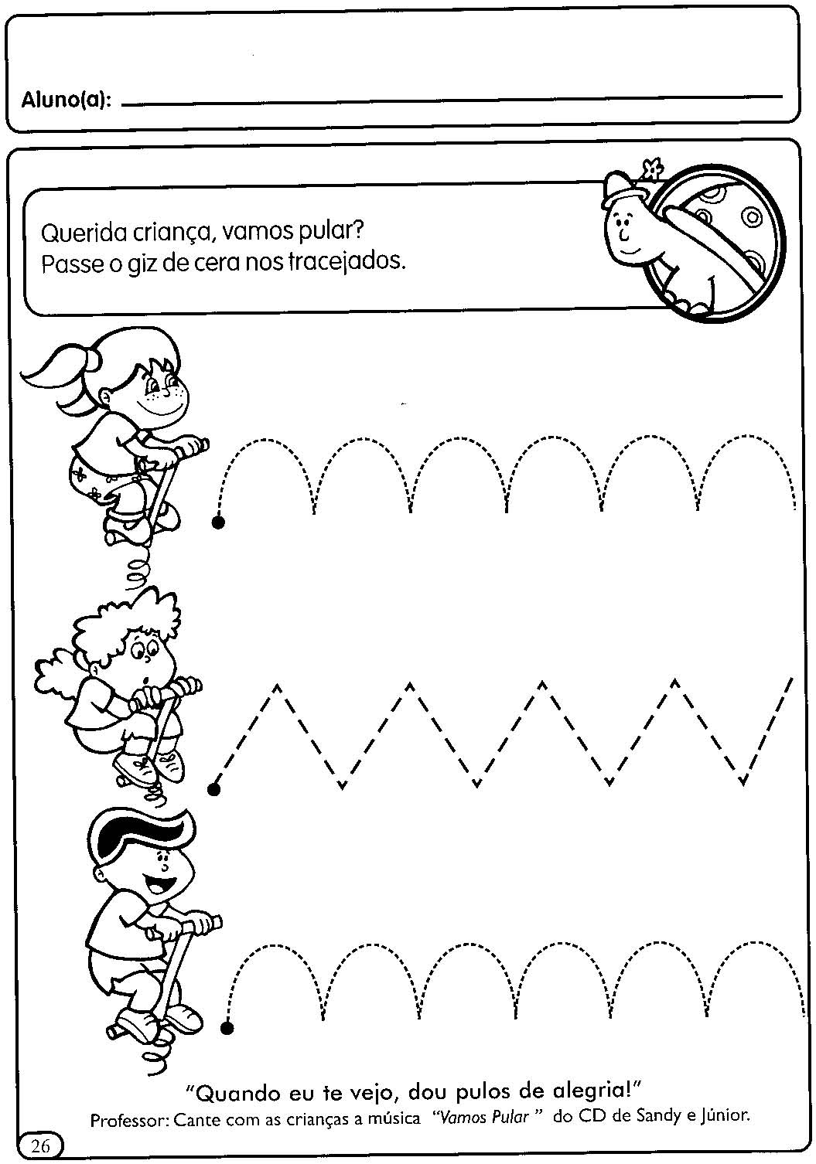
SUGESTÃO:

Visite o link : https://www.youtube.com/watch?v=MYY_JgfT5uo
O vídeo deixará a próxima atividade mais lúdica.
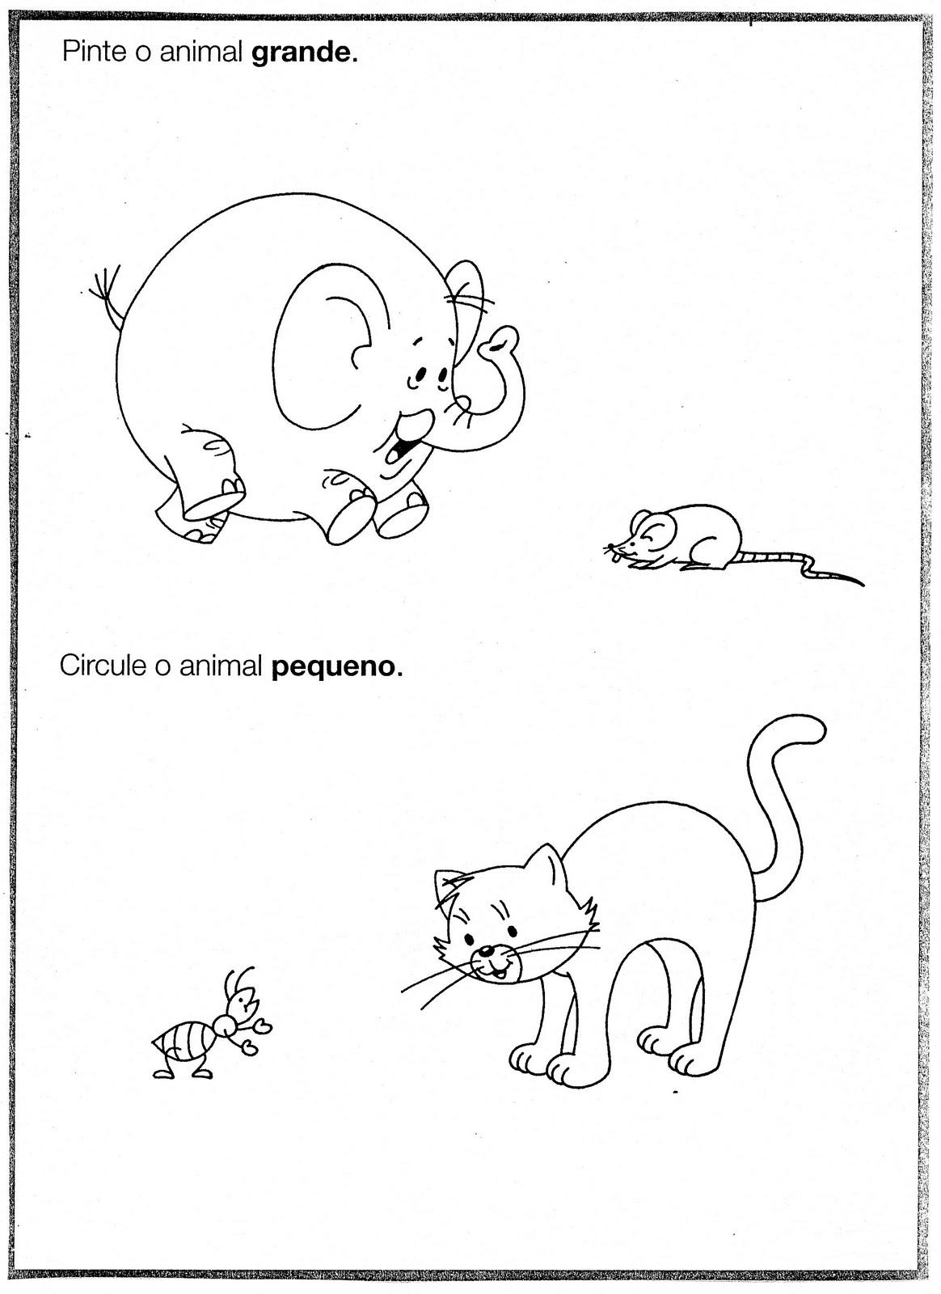

Dinâmica: Separe brinquedos de diferentes tamanhos (você pode solicitar que a criança pegue seus brinquedos favoritos). Em conversa, coloque os brinquedos enfileirados para que juntos possam observá-los. Faça diferentes perguntas, como: “Qual é o maior brinquedo?”, “E o menor?” etc. Logo após, peça para que a criança coloque em ordem do “menor” para o “maior”.

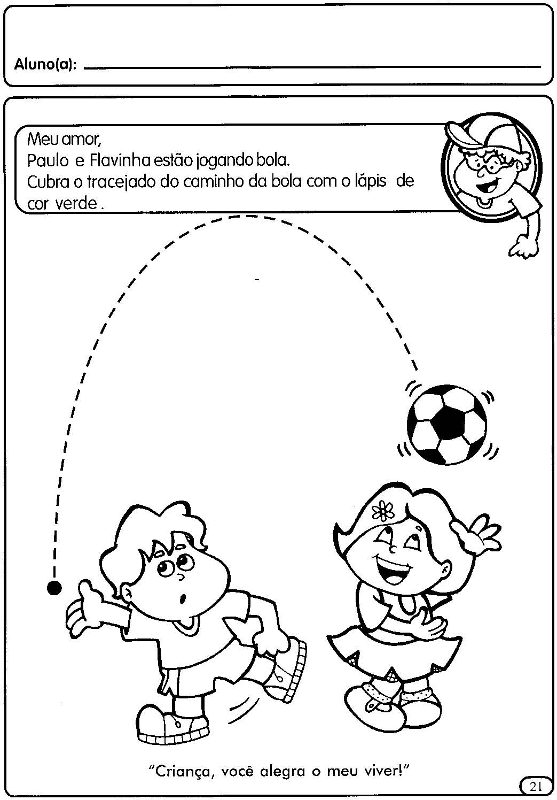
Cubra o número dois e depois faça um colorido bem bonito.
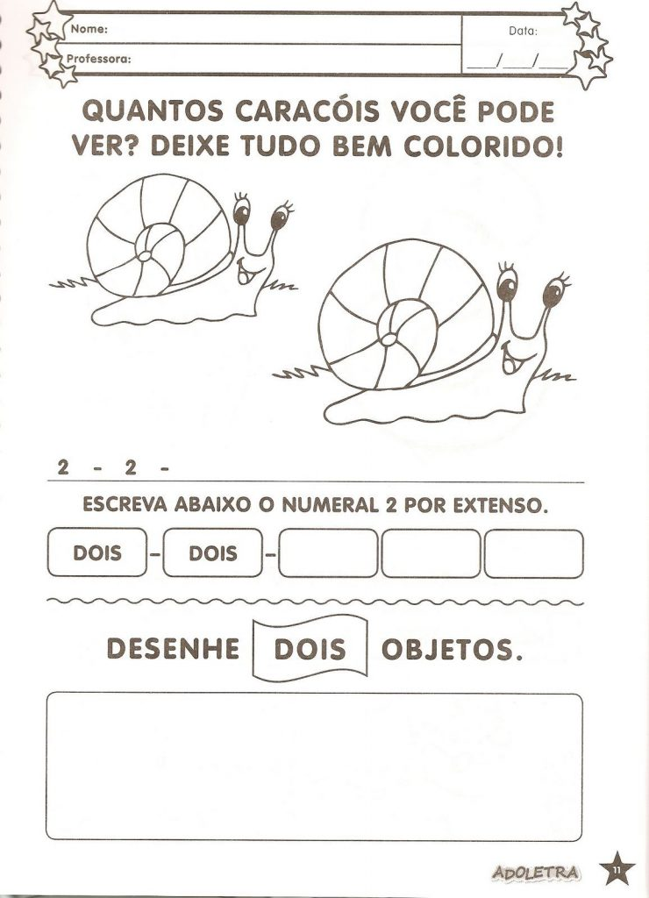
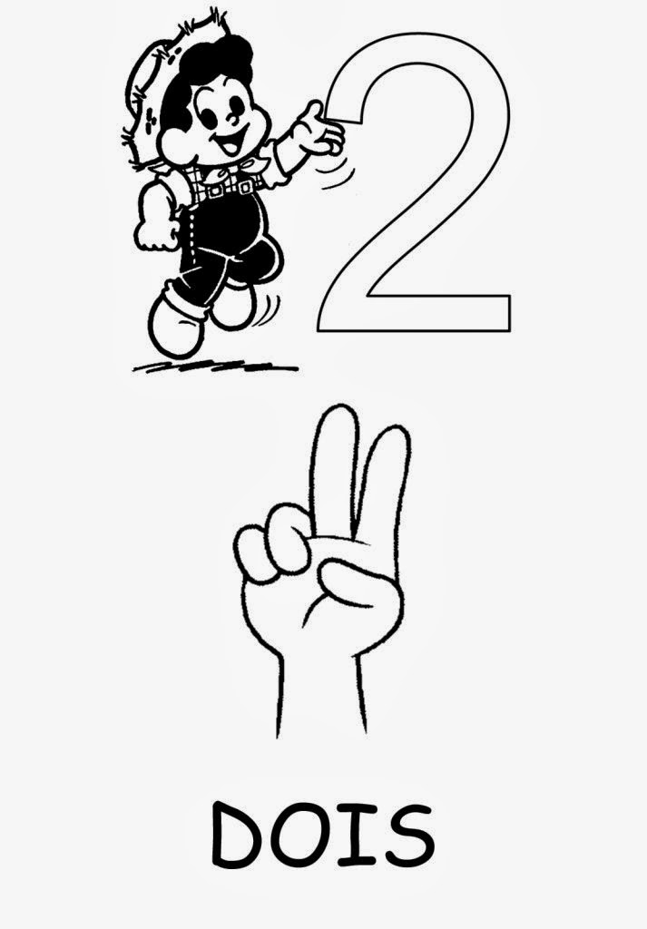
Agora, cubra o número três. Depois conte de 0 até 3.
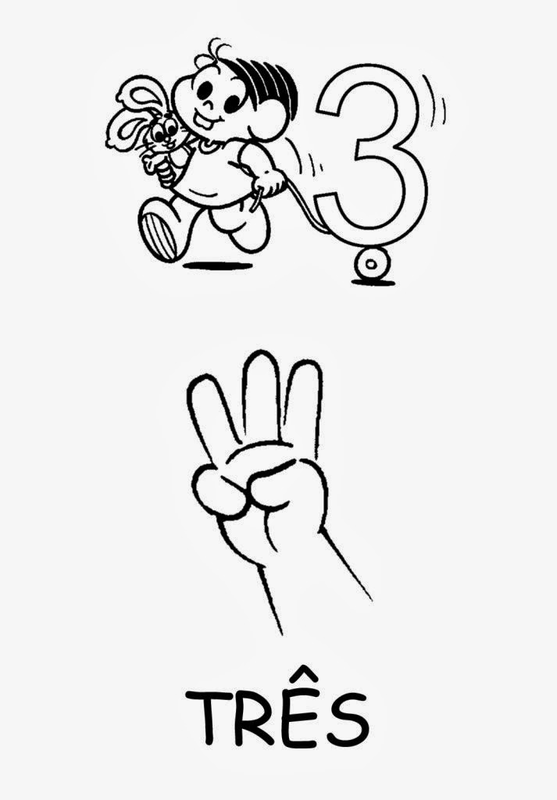
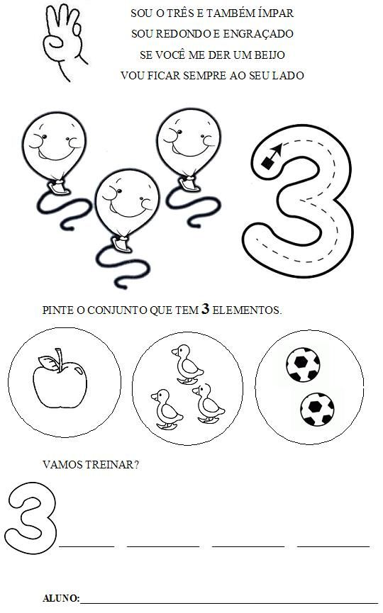

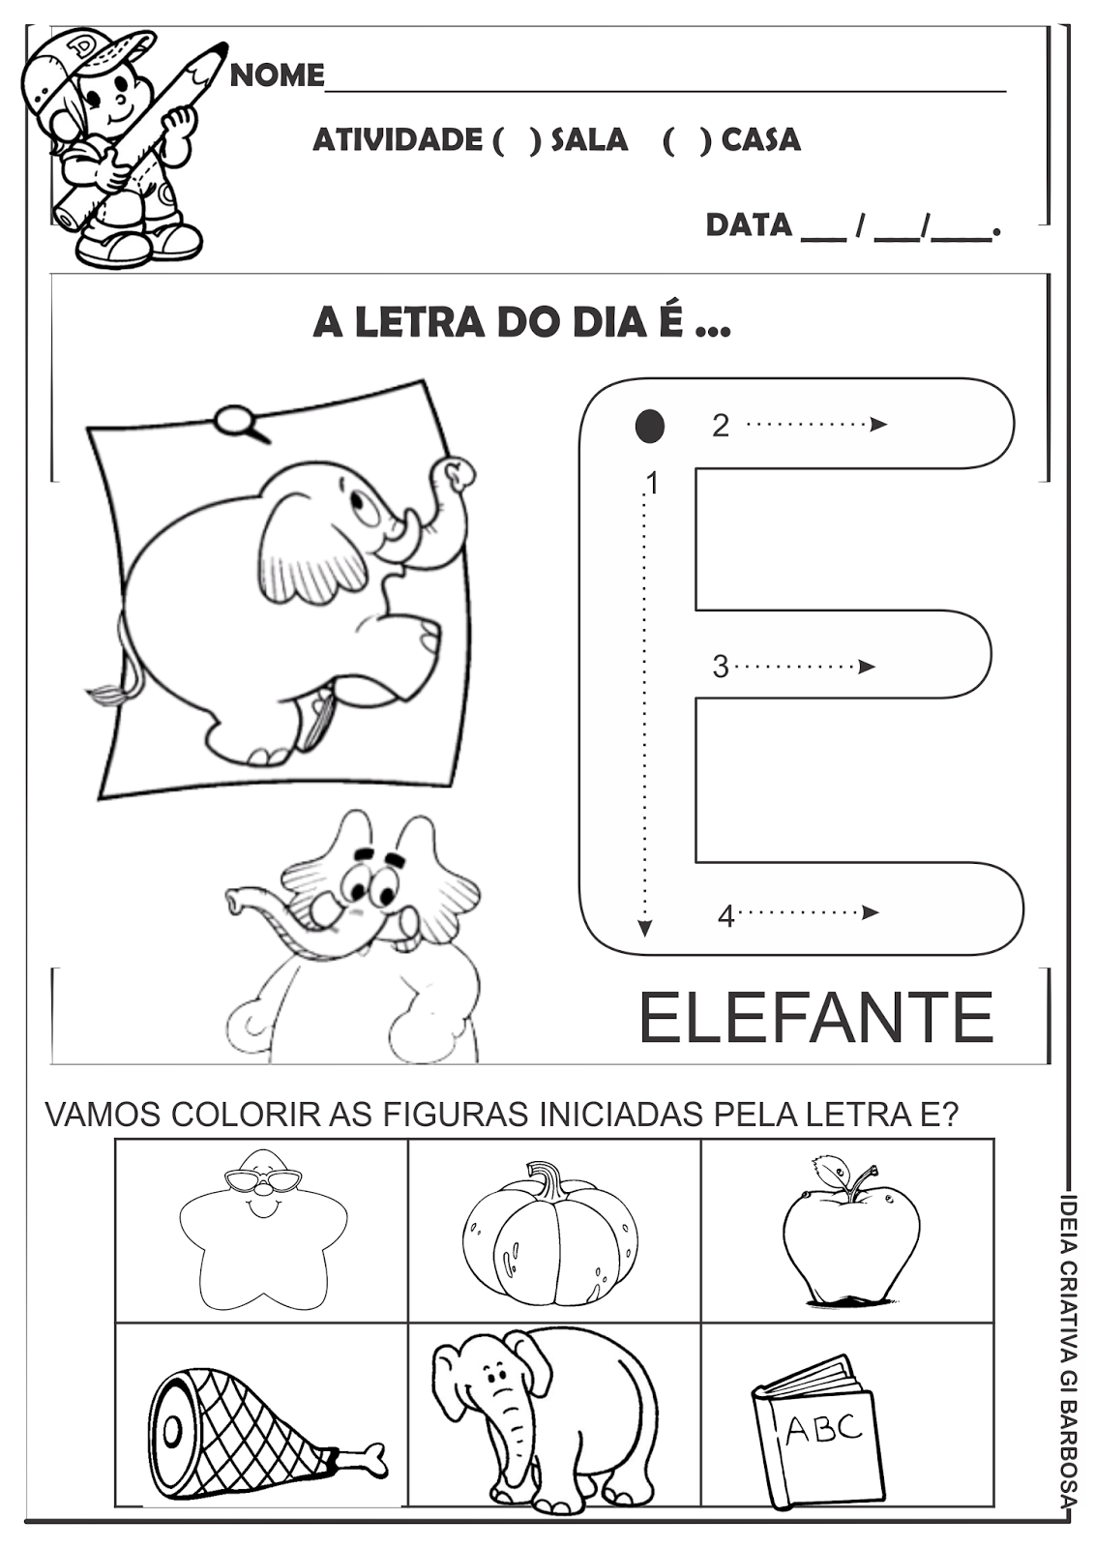
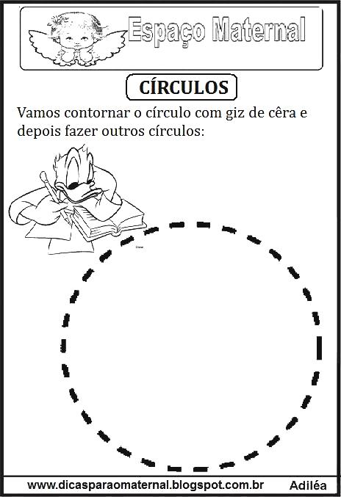
Vamos contornar o círculo utilizando giz de cera e depois faça outros círculos. Cole papel picado dentro do círculo.
cera

